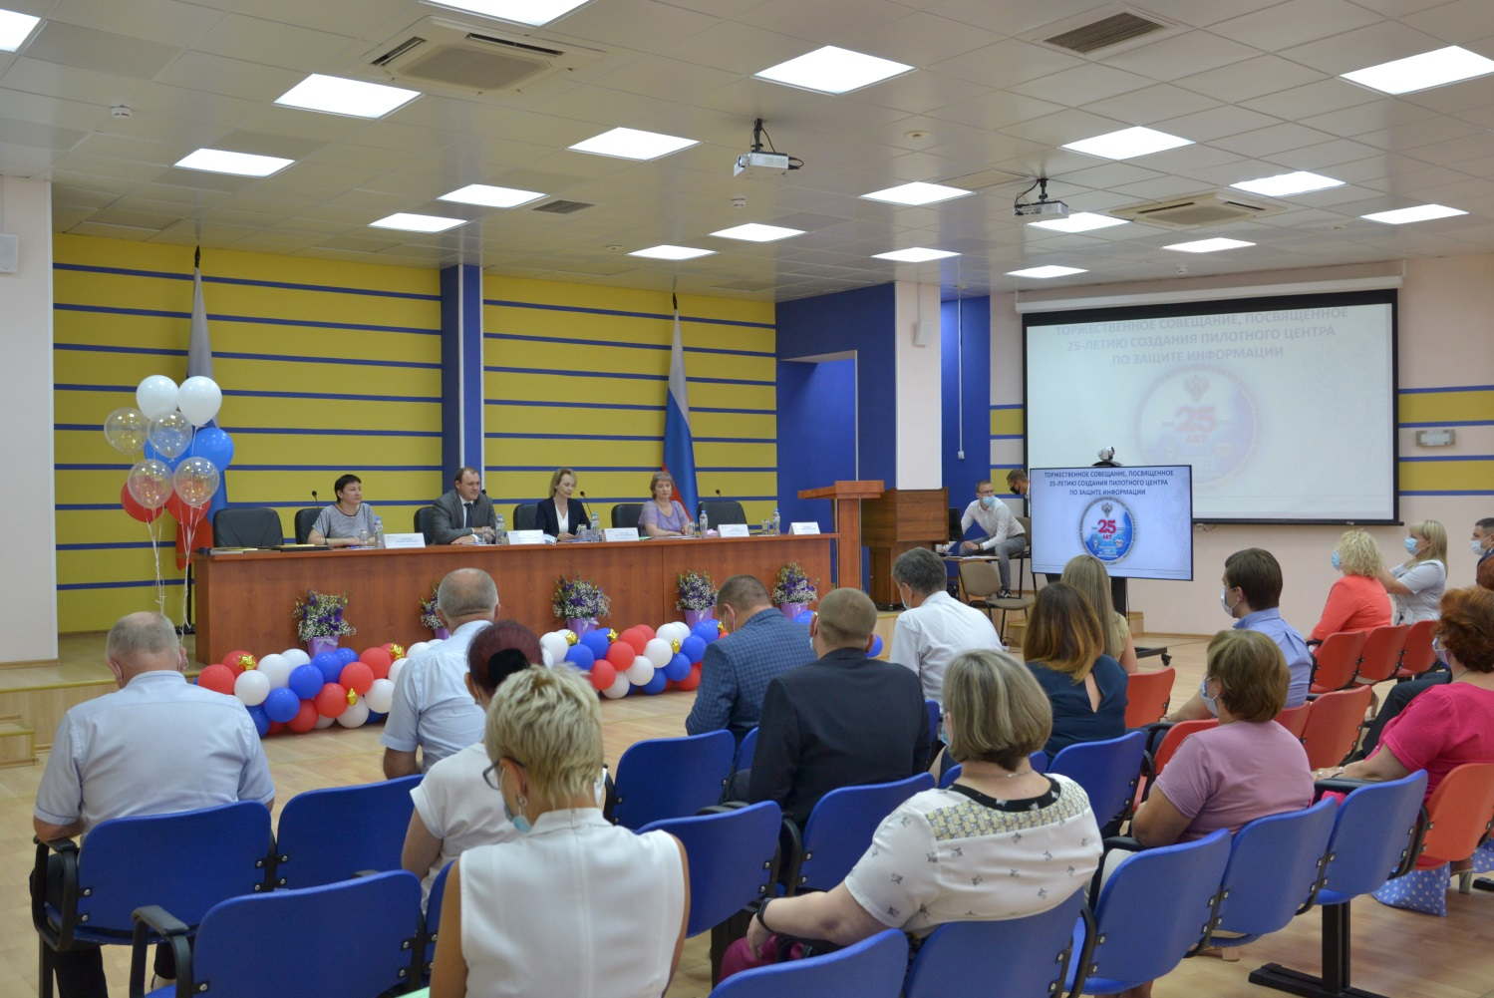

21 июля 2021 г. в Управлении Федерального казначейства по Волгоградской области (далее - Управление) состоялось торжественное мероприятие, посвященное 25-летию со дня образования отдела - Пилотный центр по защите информации Управления (далее – Пилотный центр). Пилотный центр создан распоряжением Главного управления федерального казначейства Министерства финансов Российской Федерации от 17 июля 1996 г. № 41. Торжественное мероприятие открыла руководитель Управления О.В. Глазунова. С приветственным словом выступил начальник Управления режима секретности и безопасности информации Федерального казначейства В.С. Бражко. Управлением в ходе мероприятия были получены видеопоздравления руководителя Федерального казначейства Р.Е. Артюхина, А.В. Косулина, который стоял у истоков развития Пилотного центра, руководителя Управления Федерального казначейства по Ставропольскому краю И.С. Тапсиева. В.С. Бражко совместно с О.В. Глазуновой вручили Почетные грамоты Федерального казначейства за значительные заслуги и весомый вклад в решение финансово-экономических задач, качественное выполнение планов и заданий, а также многолетний добросовестный труд сотрудникам Управления.
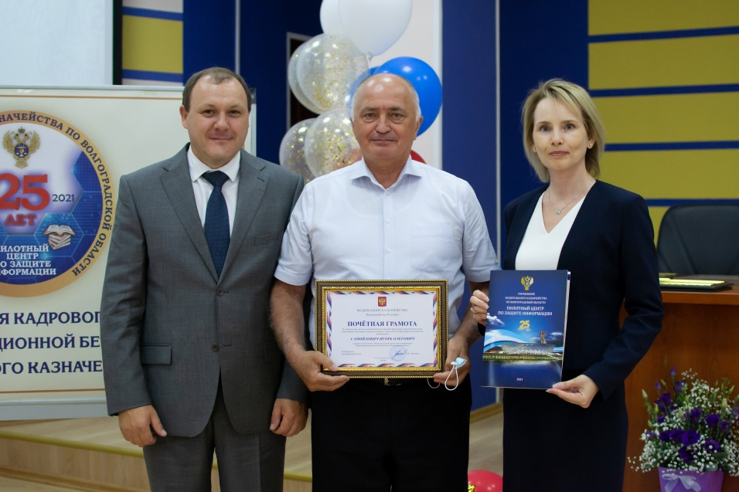
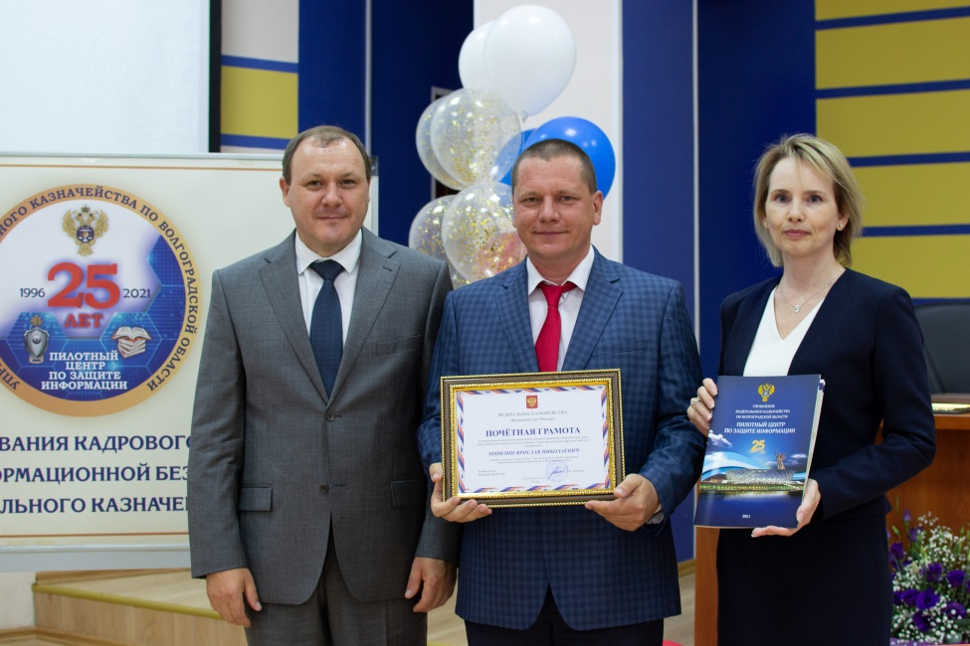
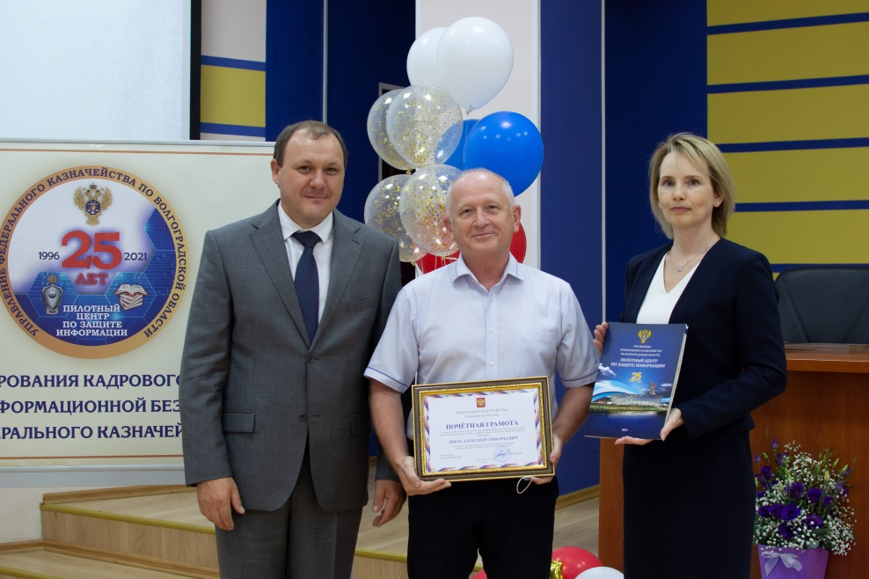
За 25 лет Пилотным центром обучено более 7000 специалистов по программам повышения квалификации, 52 прошли обучение по программе профессиональной переподготовки. В 2021 году образовательная деятельность Управления ведется по десяти программам, в том числе по программе профессиональной переподготовки, которая была открыта в 2019 году.
Следует подчеркнуть, что руководство Федерального казначейства еще в 1996 году приняло дальновидное решение, отказавшись от неэффективного аутсорсинга и выбрало вариант повышения профессиональных и организационных навыков сотрудников, распространения передового опыта в области защиты информации, а также организации самостоятельной работы в органах Федерального казначейства путем создания подразделения – собственного обучающего центра.
Сегодня Пилотный центр успешно выполняет следующие задачи:
-организация и осуществление профессиональной переподготовки и повышения квалификации сотрудников Федерального казначейства;
-подготовка (своевременная корректировка) дополнительных профессиональных программ профессиональной переподготовки и повышения квалификации;
-подготовка рекомендаций (предложений) по совершенствованию образовательной деятельности Управления и представление их для рассмотрения в Федеральное казначейство;
-осуществление методического обеспечения учебного процесса.
Развитие Пилотного центра как обучающего подразделения Управления связано с расширением функций Федерального казначейства, в реализации которых роль информации и ее защиты неуклонно растет, что обуславливает необходимость открытия новых программ обучения.
Важным направлением деятельности Управления является совершенствование имеющихся программ обучения в соответствии с современными требованиями по защите информации, применению современных, в том числе дистанционных, методов обучения, развитию материально-технической базы и методического обеспечения учебного процесса.
Непрерывная эффективная деятельность Федерального казначейства по обеспечению безопасности информационных технологий привела к созданию системы защиты информации, позволяющей решать все поставленные перед ним задачи. Одним из ключевых направлений этой работы стала подготовка на базе Управления квалифицированных сотрудников Федерального казначейства, знающих специфику деятельности в области защиты информации и умеющих ее применить на благо всей казначейской системы и страны в целом.

